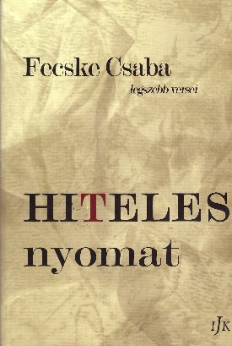

Kégl Ildikó
Ajánlás
Fecske Csaba: Hiteles nyomat

Fecske Csaba lírauniverzumában sajátos intonációval szólalnak meg a kései József Attila-versek egzisztencialista elmélkedései: „sötéten ível át a boltozat / termet idézve puszta űr felett” (Hiteles nyomat). Az életműre jellemző létértelem-kutatás tematizálása ezúttal is meghatározza a kötet hangulatát, ez a legfőbb attribútuma a költő poézisének. Költészetében létünk misztériumait olyan leképzésben láthatjuk, melynek alap-motívuma az időcentrikus látásmód. Miközben az életről szerzett tudás és tapasztalat összegződik lírájában, kvalitásos nyelvi játékossággal meg-kapó költői képeket teremt képzelete. Így születik az a jellegzetes, mindenki másétól különböző Fecske Csaba-i szólam, amellyel a költő a létbe vetettség állapotairól mesél.

Fecske Csaba: Hiteles nyomat
Irodalmi Jelen Könyvek, 2023.

